
拾笺
立项文档

版本号： V1.1

修订历史记录
日期 | 版本 | 说明 | 作者
2018-8-27 | 1．0 | 建立文档 | 唐欣易、高月、余丹荆、朱源

目 录
修订历史记录 2
1. 概述 1
1.1. 项目定义 1
1.2. 项目目标 1
2. 项目范围 1
3. 项目定义过程 3
4. 项目组的知识要求和技能要求 3
5. 项目组人力资源 4
6. 协同环境 5
7. 重用公司资源分析 5
8. 项目数据管理 5
9. 项目其他输出 5

概述

项目定义
项目名称（中文）：拾笺
项目名称（英文）：Card Roaming

项目目标
客户目标 | 项目组成长目标
在如今互联网通信的时代下，通过明信片漂流的活动，让用户“重拾寄笺”，重新回到过去传递书信的旧时光，一同体验曾经的慢生活。  “拾笺”利用线上与线下结合的方式，以明信片漂流活动为主，提供用户之间的互动和社交，同时不定期出售官方自营的限量明信片及周边产品作为网站盈利方式。 | 深入对PC端网站的了解，对项目设计过程有清晰的认识，对业务流程的熟悉，提高项目组成员的综合分析能力。

项目范围
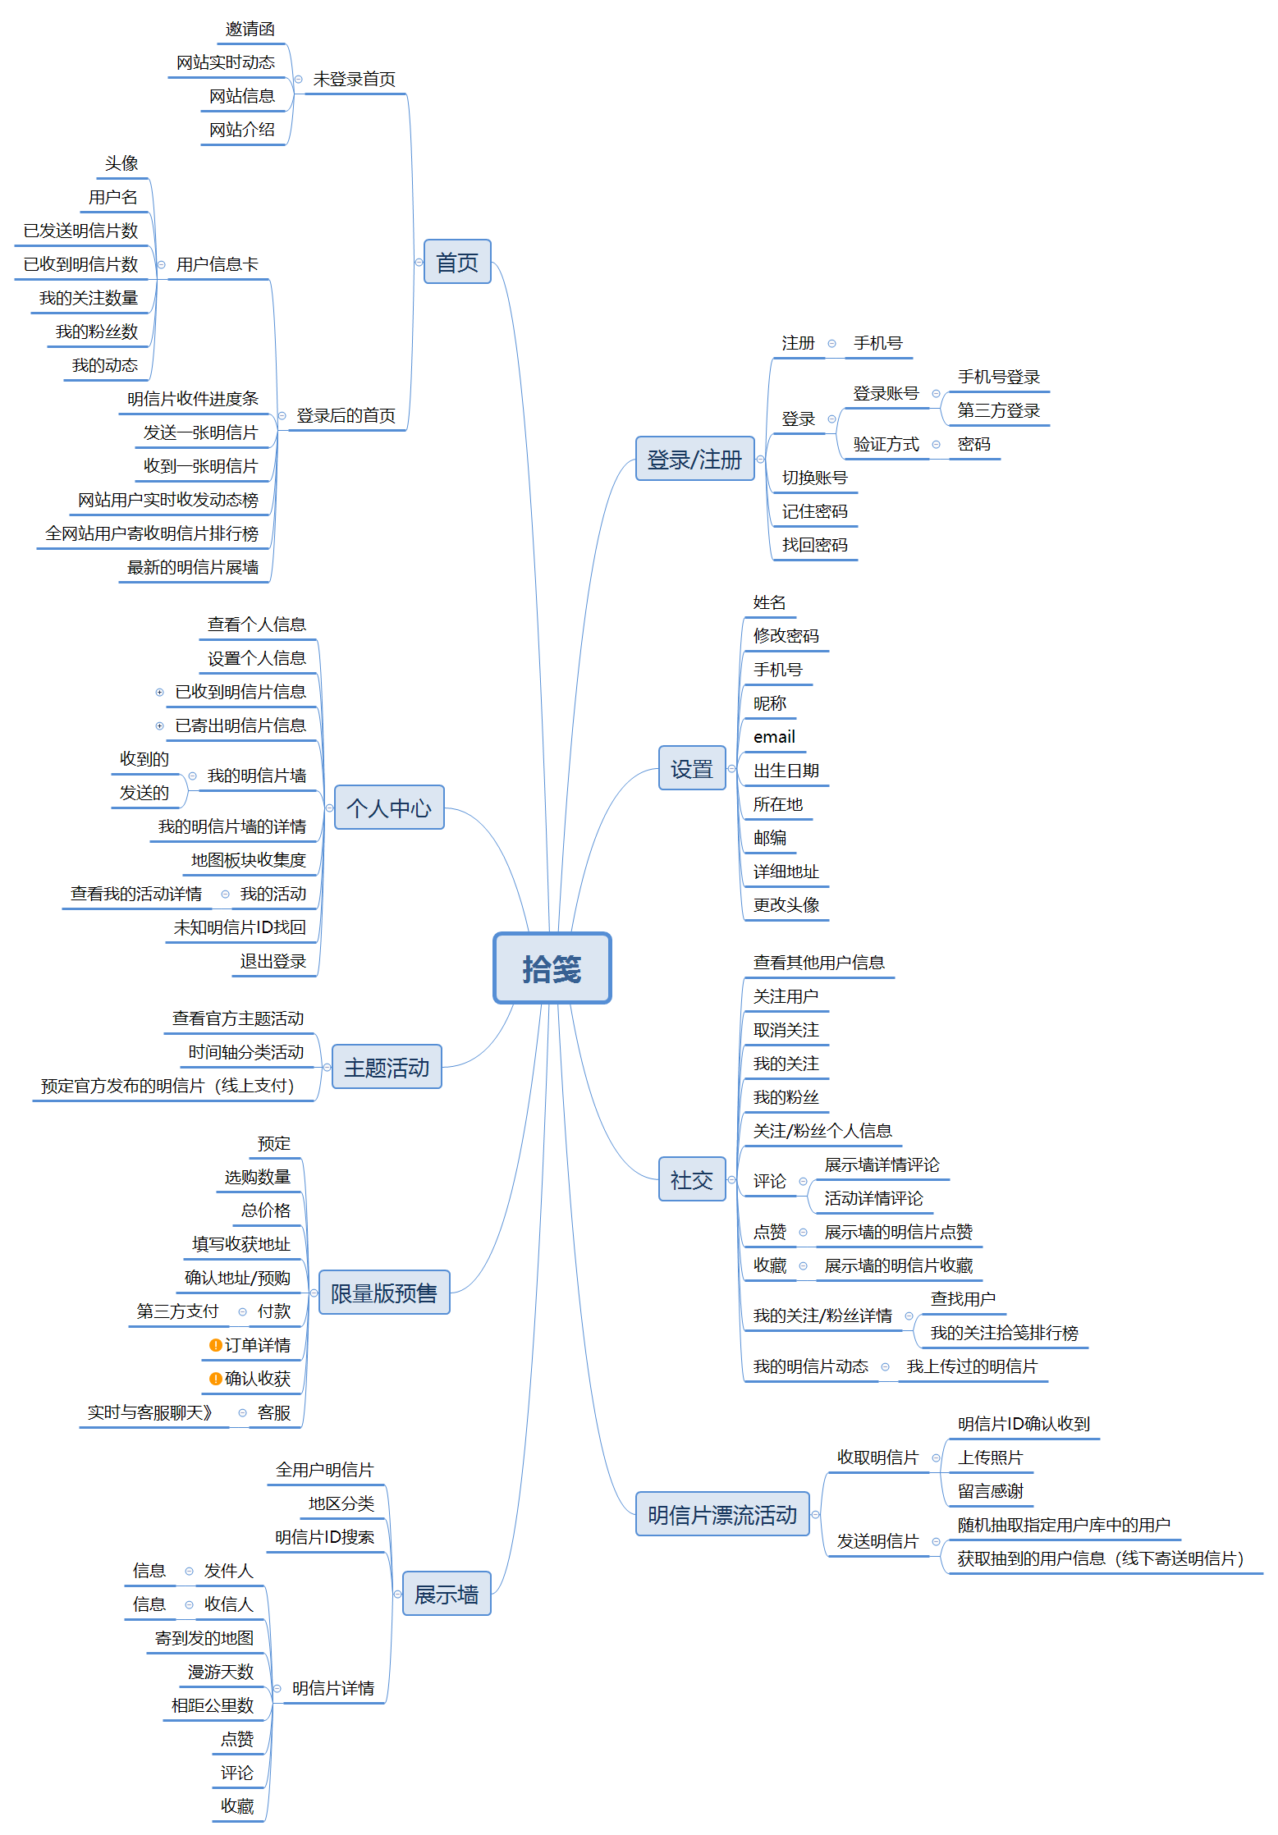
系统 | 模块 | 功能
拾  笺 | 登录注册 | 注册（手机注册）
拾  笺 | 登录注册 | 登录（手机号登录、第三方登录）
拾  笺 | 明信片漂流活动 | 随机抽取指定用户库中的用户
拾  笺 | 明信片漂流活动 | 获取抽取到的用户信息，线下发送明信片
拾  笺 | 明信片漂流活动 | 登记收到的明信片信息
拾  笺 | 明信片漂流活动 | 上传明信片照片
拾  笺 | 个人中心 | 查看用户个人信息
拾  笺 | 个人中心 | 设置用户个人信息
拾  笺 | 个人中心 | 查看寄出和收到的明信片信息
拾  笺 | 个人中心 | 查看关于我的明信片详情
拾  笺 | 个人中心 | 查看地图板块收集度
拾  笺 | 个人中心 | 查看粉丝和关注
拾  笺 | 个人中心 | 查看我的活动
拾  笺 | 个人中心 | 查询未知明信片
拾  笺 | 展示墙 | 查看所有用户上传展示的明信片
拾  笺 | 展示墙 | 按地区查看所有用户上传展示的明信片
拾  笺 | 展示墙 | 按明信片ID查询用户上传展示的明信片
拾  笺 | 主题活动 | 查看官方发布的主题活动
拾  笺 | 主题活动 | 按时间查看官方发布的主题活动
拾  笺 | 主题活动 | 预订官方发布的明信片商品（线上支付）
拾  笺 | 社交 | 关注和取消关注其他用户
拾  笺 | 社交 | 查看其他用户信息
拾  笺 | 在线客服 | 在线对话客服

项目定义过程
- 项目所属类型：定制型项目（小型）。
- 生存周期模型：瀑布型，模型如下。
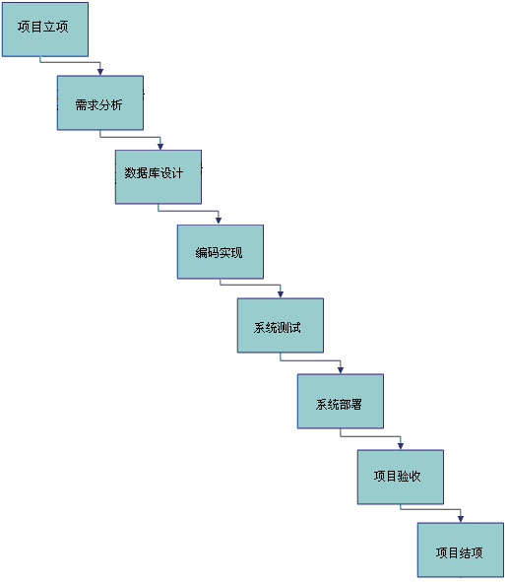

项目组的知识要求和技能要求
知识要求 | 技能要求
- 熟悉在线预订APP  - 熟悉工作流管理； | - 熟悉Android开发技术  - SQL server、MySql；

项目组人力资源
姓名 | 本项目承担角色 | 文档、代码权限 | 备注
平希 | 项目经理（PM） | RCAD | - 监督和控制项目进度；  - 做好项目组日常工作安排，确保项目组工作顺利开展；  - 指导、监督、考核开发人员的工作
唐欣易 | 项目组长（PL） | RCA | - 及时汇报项目进度、问题；  - 协调项目组中的各项任务；  - 严格按照研发工作相关规范和标准进行编码实现以及相关文档的编写（需求、概要设计、安装部署说明书）；  - 对自己实现的代码进行走查、完成单元测试并完成单元测试报告的编写；  - 遵从PM分配的工作任务并按规定完成；
高月、  朱源、  余丹荆 | 项目组员 | RCA | - 严格按照研发工作相关规范和标准进行编码实现以及相关文档的编写（需求、概要设计、安装部署说明书）；  - 对自己实现的代码进行走查、完成单元测试并完成单元测试报告的编写；  - 遵从PM、PL分配的工作任务并按规定完成；
备注: 文档、代码权限——以RCAD表示（R—只读；C—签进、签出；A—新增；D—删除）

协同环境
环境名称 | 具体内容
开发工具 | WebStrom  MysqlWorkbench  navicat
数据库服务器 | IP Address：  DB: Mysql（MongoDB）  Name: kaka  User: root Password: 123456
项目文档路径及源代码服务器及地址 | https://git.oschina.net/
源代码项目名称 | Kaka

重用公司资源分析
无

项目数据管理
项目过程中所有文档需要统一按照提交至项目文档服务器中（http://git.oschina.net）。 项目组成员需按照配置管理员的要求使用各自的账号将项目文档及源代码存入指定目录，并做到及时更新。

项目其他输出
无；

